KHÁM VÀ CHĂM SÓC SỨC KHỎE BAN ĐẦU CHO HỌC SINH
Năm học 2022- 2023

Triển khai thực hiện kế hoạch số 25/KH-HB ngày 16/9/2022 về “Thực hiện công tác Y tế trường học năm học 2022-2023” của trường THCS Hồng Bàng,
Trong 02 ngày 22/9/2022 và 23/9/2022, trường THCS Hồng Bàng kết hợp với Y tế phường Minh Khai, Trung tâm Nha khoa nụ cười thành phố Hải Phòng tổ chức khám sức khỏe ban đầu năm học 2022-2023 cho hơn 2000 học sinh khối lớp 6, 7, 8, 9.
Tổ y tế, chăm sóc sức khỏe ban đầu cho học sinh đã triển khai đo thị lực, khám răng, miệng, cân nặng, đo chiều cao nhằm phát hiện sớm các bệnh khúc xạ về mắt, béo phì, sâu răng,… cho học sinh để sớm có biện pháp chữa trị kịp thời và chăm sóc sức khỏe ban đầu.

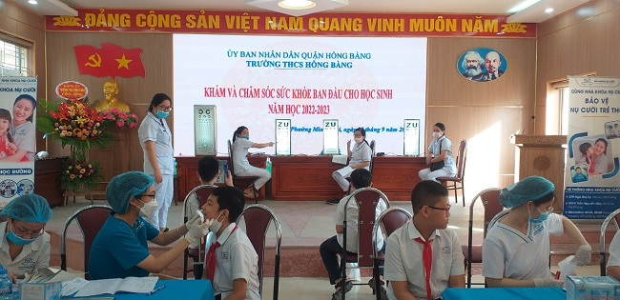
Y tế phường Minh Khai đo thị lực cho học sinh

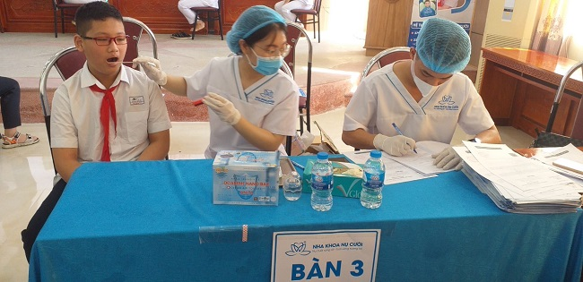
Trung tâm Nha khoa nụ cười khám răng miệng cho học sinh

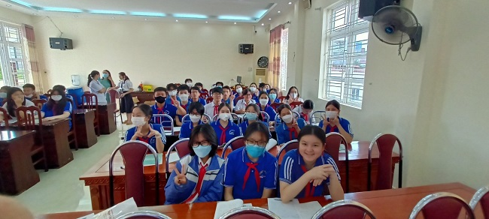

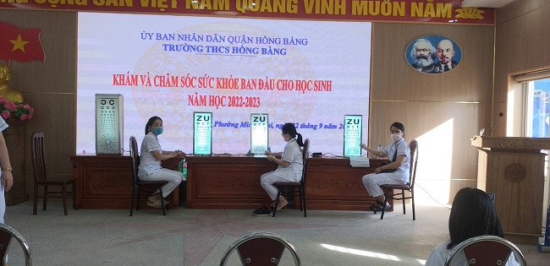

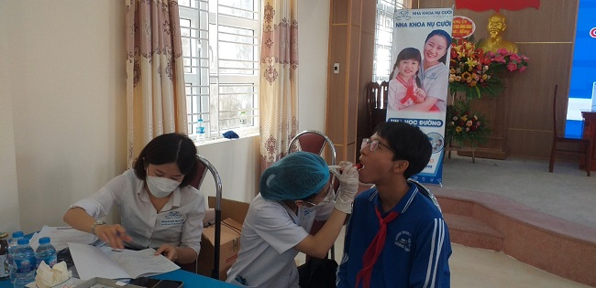
Trung tâm Nha khoa nụ cười khám răng miệng cho học sinh
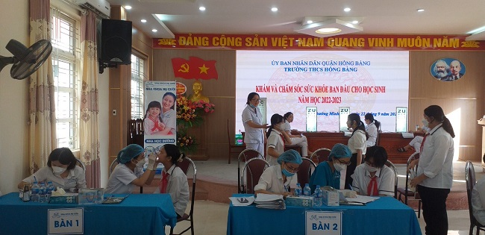

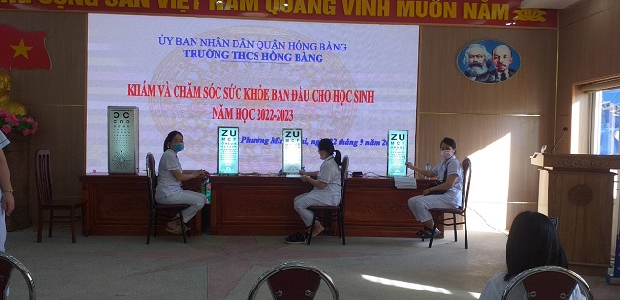

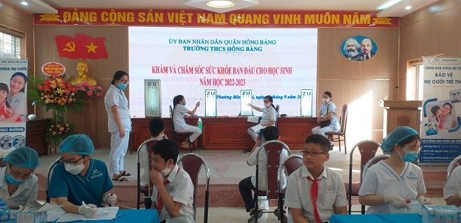
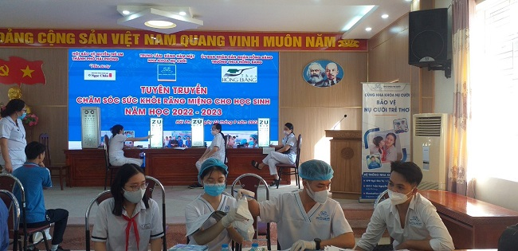

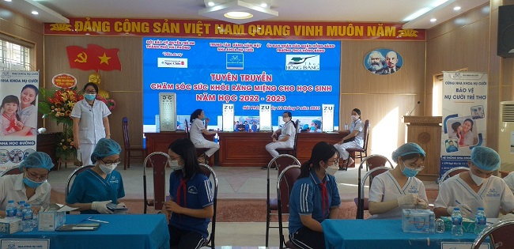

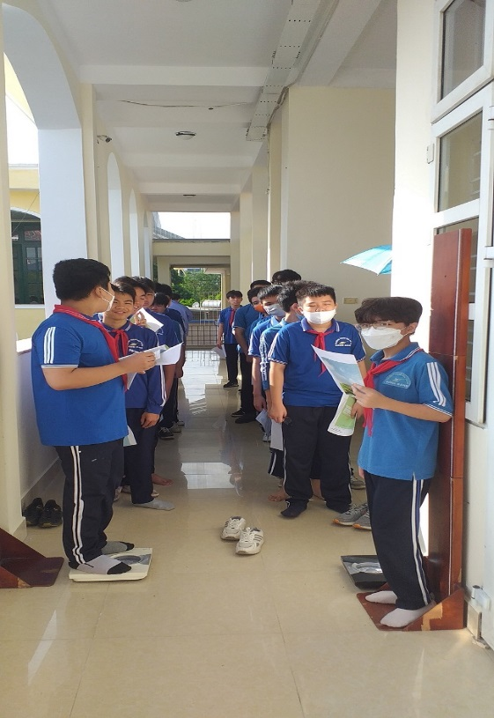 | 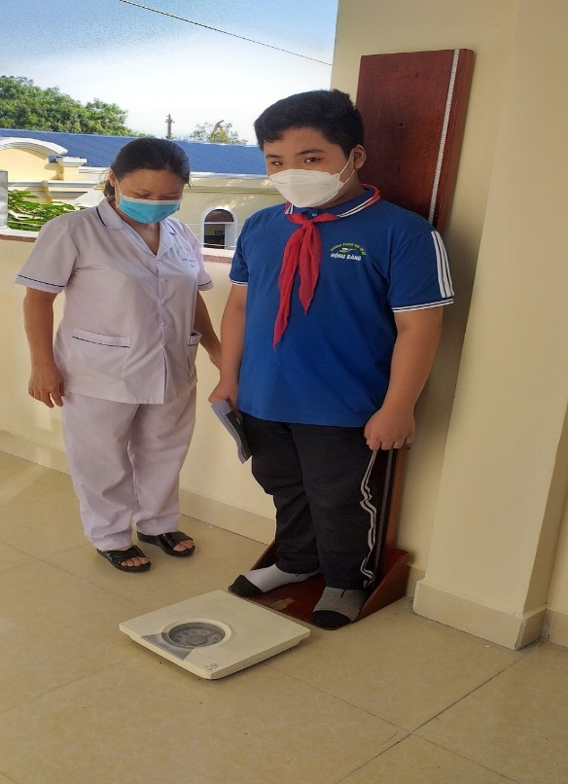

Y tế phường minh Khai đo chiều cao, cân nặng cho học sinh

